## «Неделя Основ православной культуры»

## Воспитатель МАДОУ Д/С 4 - Титова Юлия Сергеевна

## В нашей старшей группе № 8 прошла «Неделя основ православной культуры».

Цель: Приобщить дошкольников к русским народным праздникам через различные виды деятельности.

Задачи:

- познакомить с народным обрядовым праздником Масленицы, ее значением, символами, традициями;

- обогатить словарь детей через народный фольклор (заклички, пословицы, песни);

- доставить детям радость, удовольствие от совместной деятельности (игры, забавы, угощение).

В группе мы провели беседы «Сырная седмица», «Масленица широкая», «Кто такие богатыри», посмотрели познавательные видео «Православный словарь. Масленица», «Рассказы о святых», «Илья Муромец богатырь святой». Для родителей воспитатели оформили стенд «Масленичная неделя».

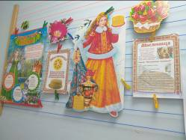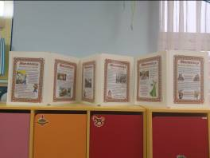

Ребята вместе с родителями изготовили куколки – обереги, принесли книжки для выставки «Детям о православии».

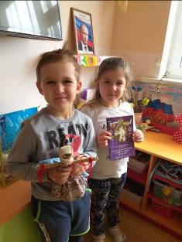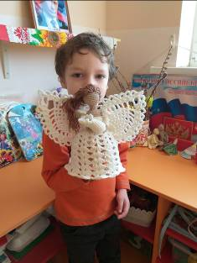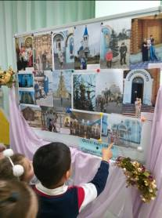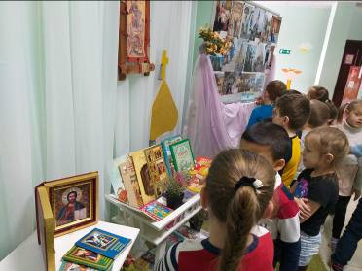

На творческой мастерской ребята группы № 8 лепили ангелочков.

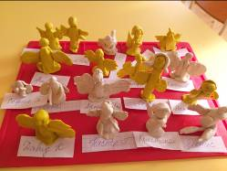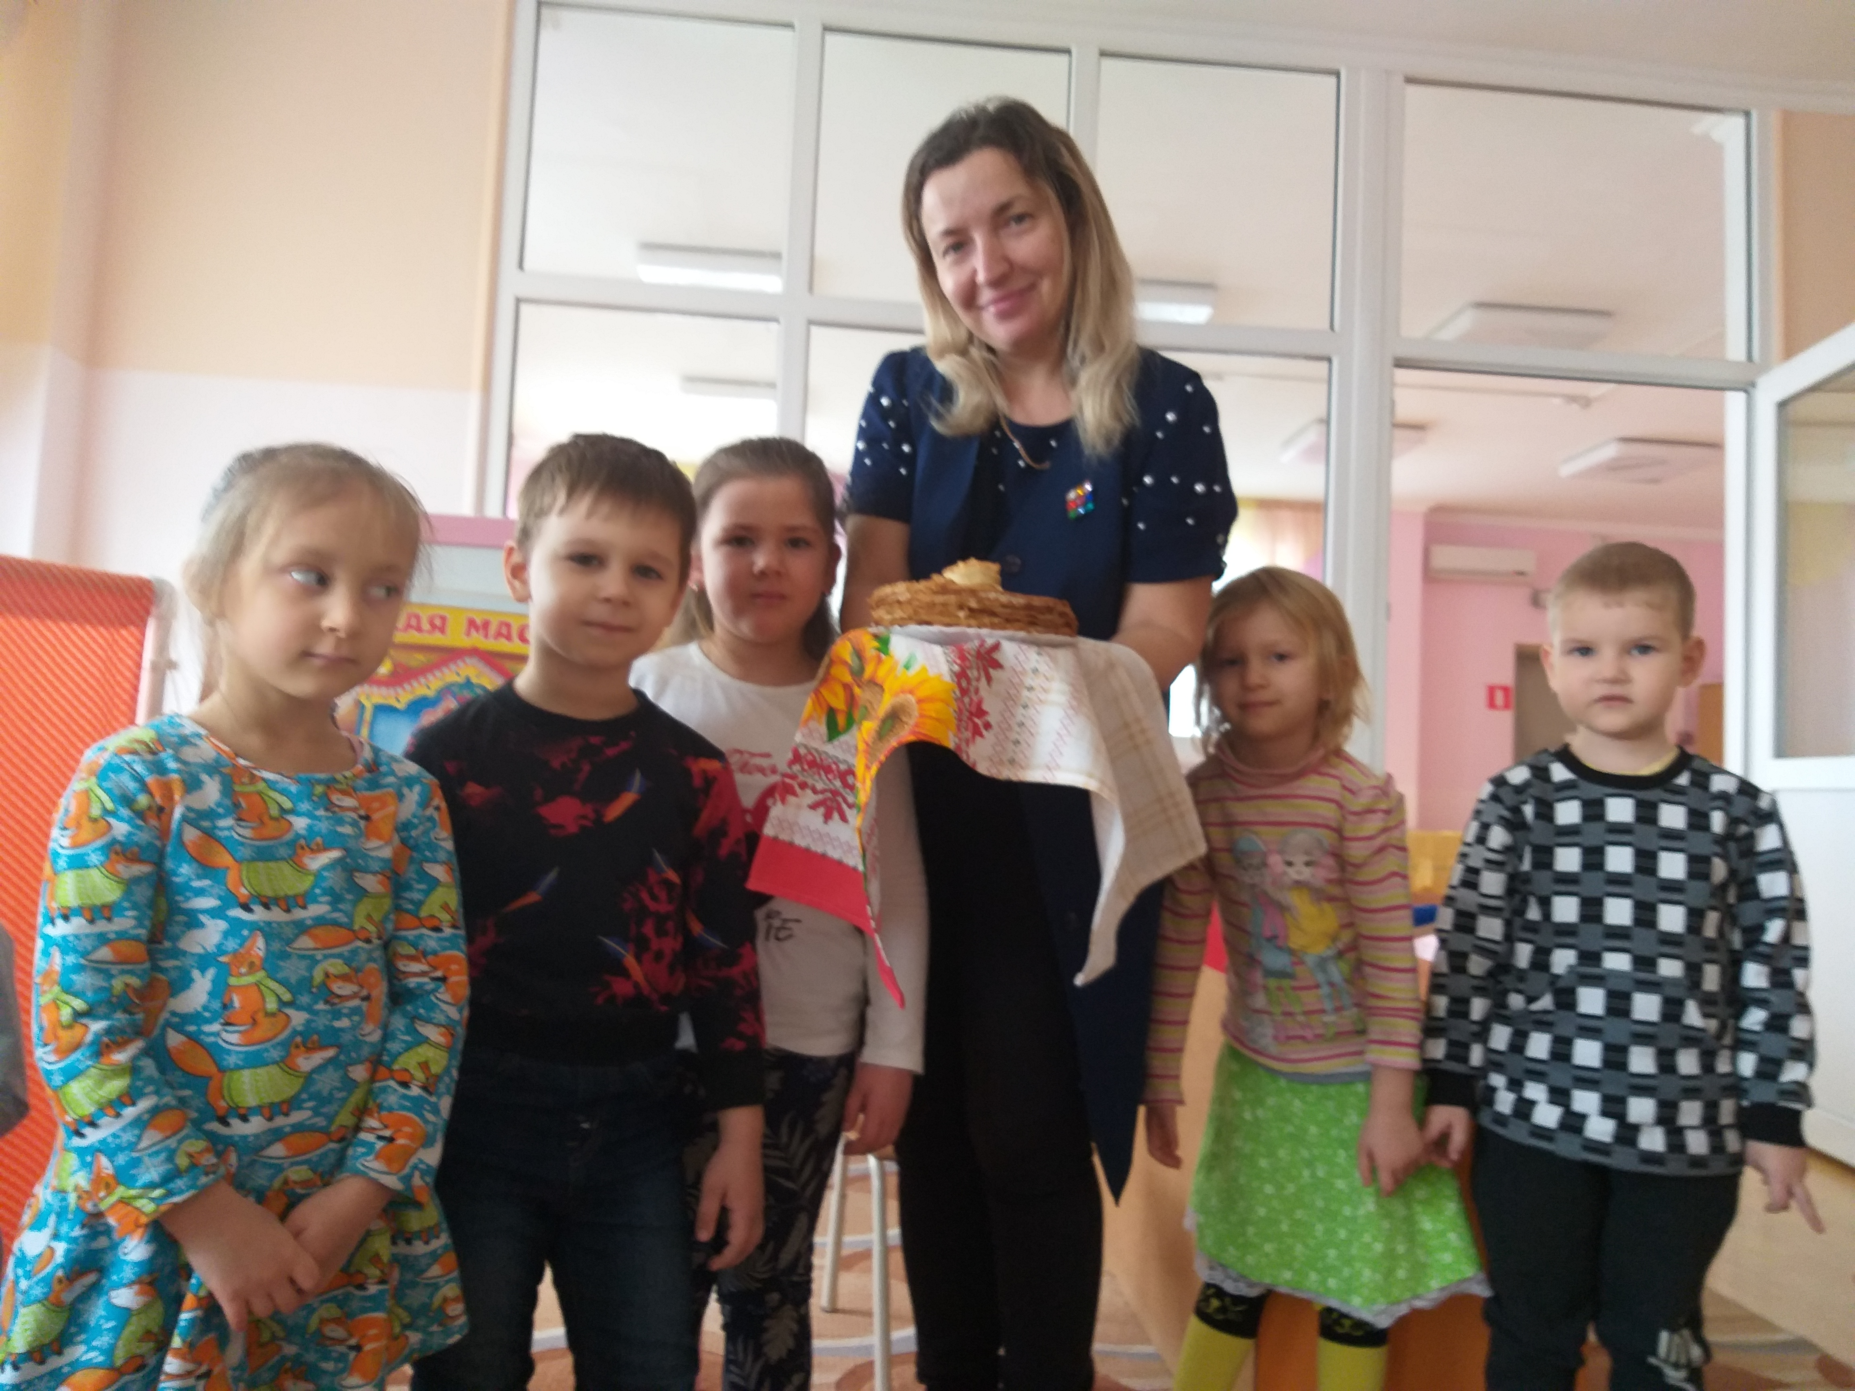

На масленичной неделе состоялось развлечение для детей «Широкая масленица» при участии Белореченского Историко-Краеведческого музея им.В.С.Миронова.

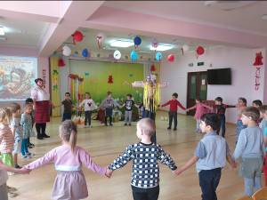

Для конкурса творческих работ «Православие в искусстве» в нашей группе № 8 был проведен внутренний этап и организована выставка творческих работ.

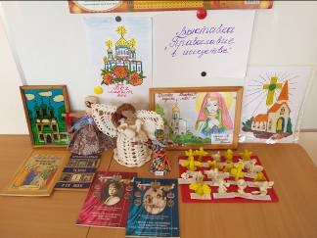

В честь веселого праздника ребята всю неделю пекли блины вместе с родителями и угощались блинами.